**实验二 数据更新变换**

**专业： 地理信息科学 学号：109092023XXX 姓名：许愿**

**实验背景：**由于空间数据（包括地形图与 DEM）都是分幅存储的，造成某一特定研究区域跨越了不同的图幅。而当我们要获取有特定边界的研究区域时，就要对数据进行裁切、拼接、提取等操作，有时还要进行相应的投影变换。

**实验目的：**

获取具有投影坐标系统的特定边界的 DEM 数据。

**实验数据：**

1幅1：25万矢量数据，为地理坐标系统，其中大地基准是D_North_American_1927,参考椭球体是Clarke 1866，这是Arcgis为Shapefile类型的数据假设的地理坐标系统（实验数据在 Chapter4/Exercise1中）。2幅1：25万DEM数据，为地理坐标系统，大地基准是D_Krasovsky_1940,参考椭球体是Krasovsky_1940。

**实验内容：**

通过两幅给定的 DEM 数据，提取出白水县县界范围内的 DEM 数据，并将数据转换成高斯克吕格投影系统。通过练习，掌握数据提取、裁切、拼接及投影变换的方法。

**实验步骤：**

1. **白水县的行政范围的提取**
2. 打开 1：25 万矢量数据。

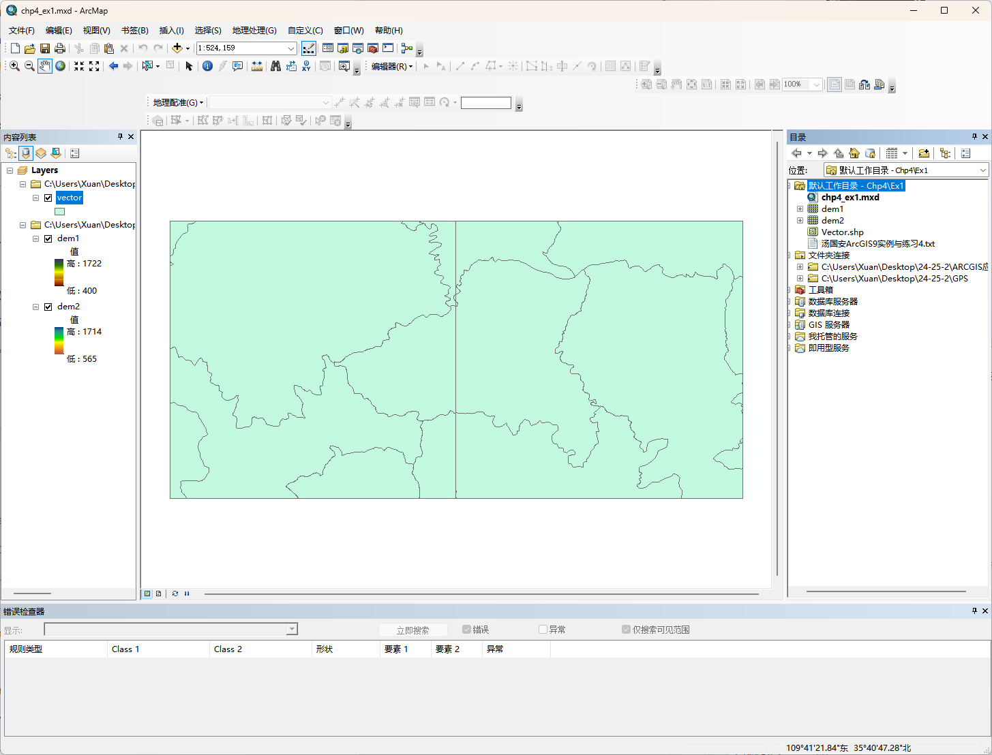

1. 利用 Analysis Tools 工具箱，分析工具 - 提取分析 - 筛选，依据“name”字段，即 SQL 表达式设置为“"NAME" = '白水县'”，提取出白水县。
2. 展开 Analysis Tools 工具箱，打开分析工具 - 提取分析 - 筛选对话框。
3. 在输入要素中选择矢量数据Vector。
4. 在输出要素类中键入输出的数据的路径与名称。 此处保持默认。
5. 设置表达式为"NAME" = '白水县'。
6. 单击确定按钮，执行筛选操作。

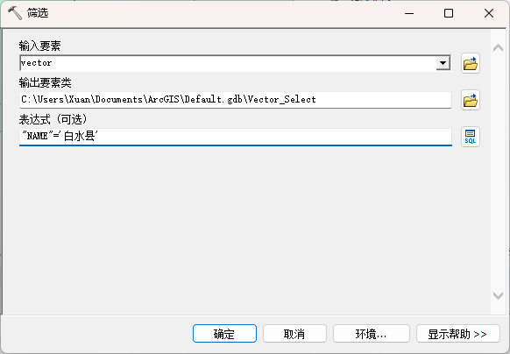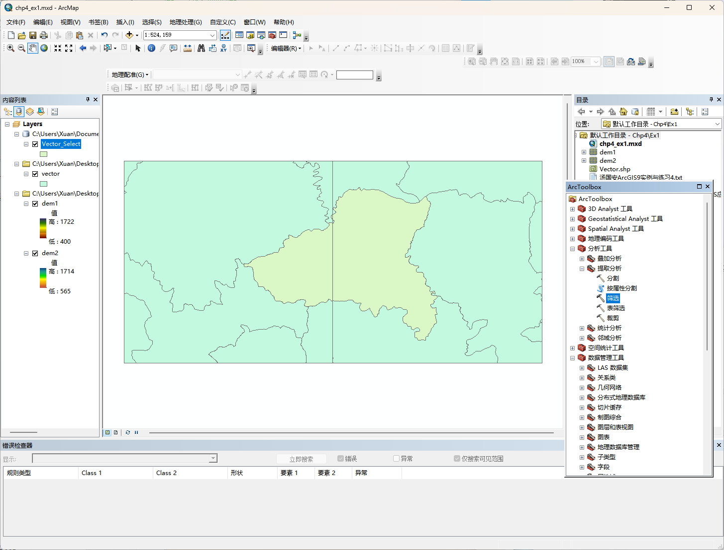

1. **DEM数据的拼接**
2. 打开白水县横跨的两幅 DEM 数据，DEM1 和 DEM2。

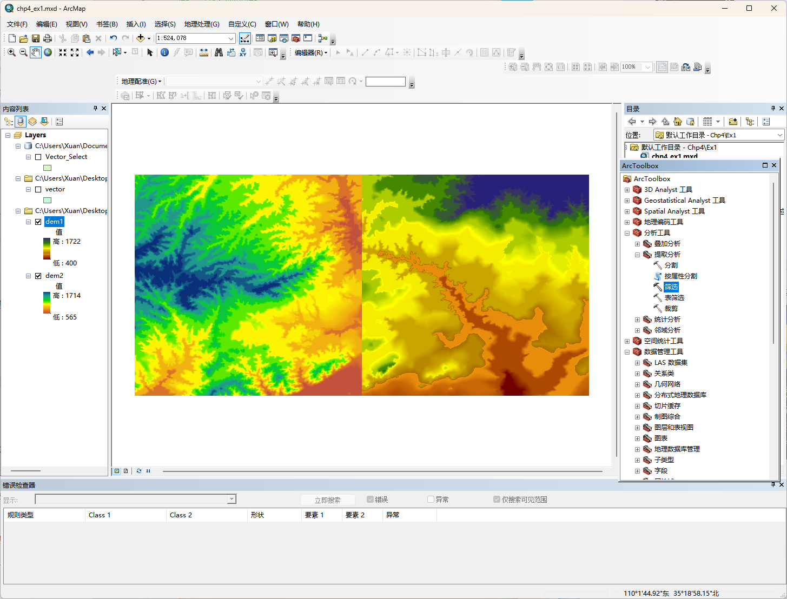

1. 利用数据管理工具，栅格工具集中的镶嵌至新栅格进行数据拼接，得到拼接结果 DEM。其中，Cellsize是默认状态，则结果数据与原始数据的栅格大小一致。因为原始数据类型为 16_BIT_UNSIGNED，所以在像素类型中选择该类型。
2. 展开数据管理工具箱，打开栅格工具集，打开栅格数据集子工具集，双击打开镶嵌至新栅格对话框。
3. 在输入栅格中选择输入DEM1和DEM2。
4. 在输出位置中键入输出数据存储的位置，此处设置为\Chp4\Ex1。
5. 在具有扩展名的栅格数据集名称中设置输出数据的名称为DEMA。
6. 在像素类型中设置输出数据栅格的类型为16_bit_UNSIGNED。
7. 在镶嵌运算符中确定镶嵌重叠部分的方法，本次拼接方法选择 MEAN，表示重叠部分的结果数据取重叠栅格的平均值。
8. 单击确定按钮，执行镶嵌至新栅格操作。

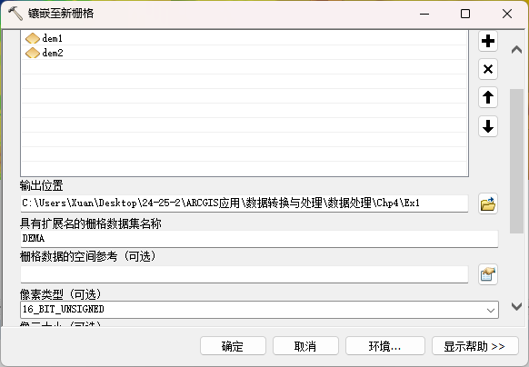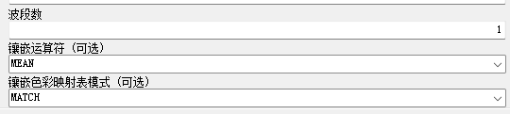

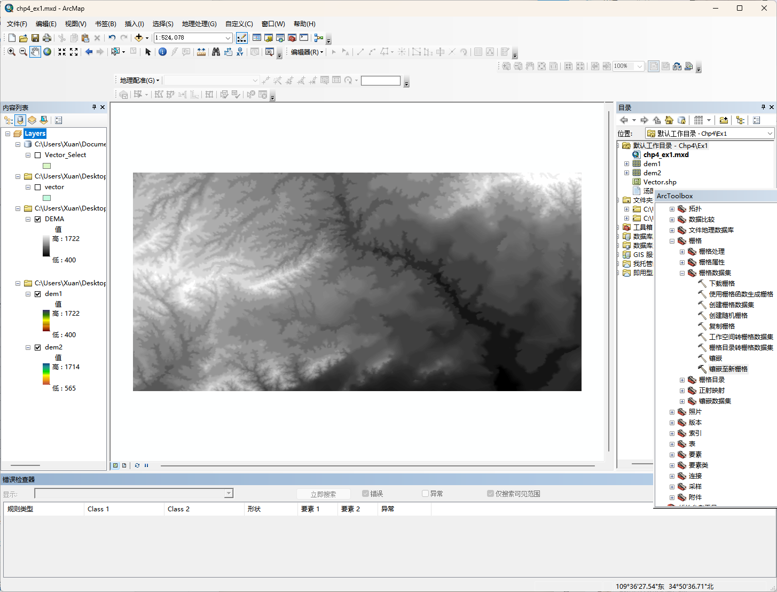

1. **白水县DEM的裁切**

利用 Spatial Analyst工具箱，提取分析工具集中的按掩膜提取工具，以白水县矢量数据裁切拼接的DEM数据，获取白水县DEM。从图片下面状态栏的坐标可以看出，白水县的DEM是以地理坐标系统显示的，为了便于量算以及与其它数据叠合分析，应该把地理坐标系统转换为投影坐标系统。

1. 展开 Spatial Analyst工具箱，打开提取分析工具集，双击打开按掩膜提取对话框。
2. 在输入栅格中选择输入需要裁切的栅格数据DEMA（上一步设置的栅格）。
3. 在输入栅格数据或要素掩膜数据中定义进行裁切数据vector_Select。
4. 在输出栅格中键入输出的数据的路径与名称。此处保持默认。
5. 单击确定按钮，执行按掩膜提取操作。

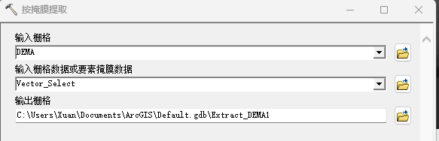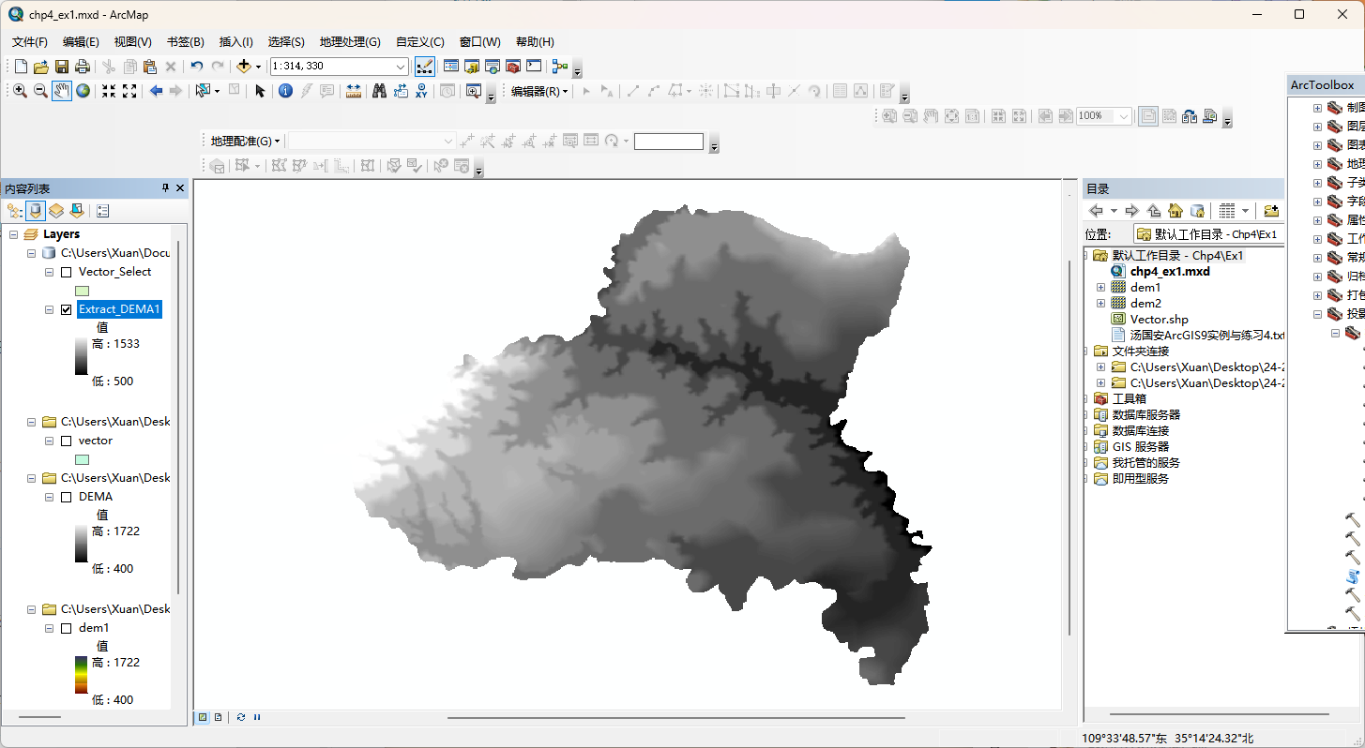

1. **白水县DEM的投影变换**

利用数据管理工具箱，投影和变换中的栅格工具集，选择其中的投影栅格工具，进行白水县 DEM 的投影变换。我国大中比例尺地形图规定采用以克拉索夫斯基椭球体元素计算的高斯—克吕格投影。因此，投影方式选择 Xian 1980 GK Zone 19.prj，即为高斯—克吕格投影，西安 1980 大地基准，中央经线为 111°。转换结果如图所示，从下面状态栏的坐标可以看出，白水县的 DEM 已转换为平面直角坐标显示。

1. 展开数据管理工具箱，打开投影和变换中的栅格工具集，双击打开投影栅格对话框。
2. 在输入栅格中选择输入进行投影变换的栅格数据Extract_DEMA1。
3. 在输出栅格数据集中键入输出的栅格数据的路径与名称。此处保持默认。
4. 单击输出坐标系旁边的图标，打开空间参考属性对话框，搜索并选择Xian 1980 GK Zone 19投影。
5. 重采样技术是选择栅格数据在新的投影类型下的重采样方式，选择NEAREST。
6. 单击确定按钮，执行投影变换。

